Сентябрь под эгидой безопасности
25.09.2023
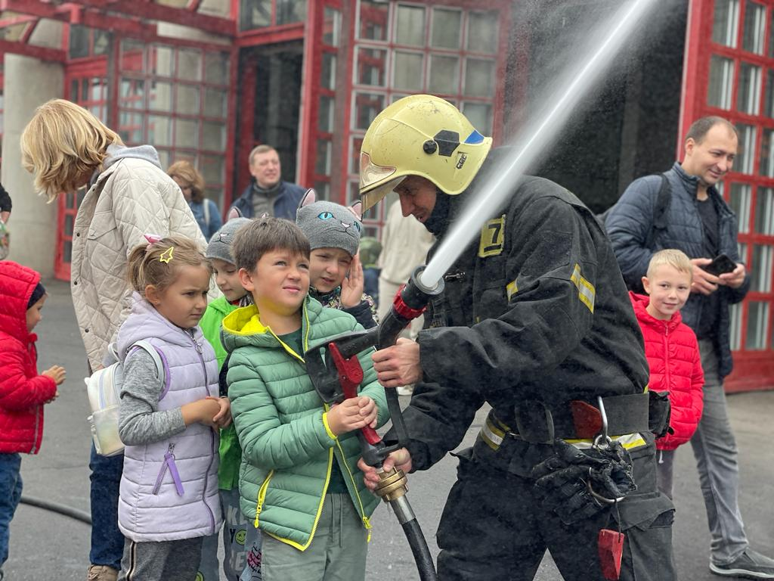

По традиции первый месяц осенней поры для сотрудников чрезвычайного ведомства проходит под эгидой безопасности. Связано это с тем что после летнего отдыха многоквартирные дома заполнятся жителями, тем самым увеличивая нагрузку на электросети в своих жилищах. Отдохнувшие и расслабленные школьники приступают к обучению и сентябрь как нельзя лучше подходит что бы напомнить гражданам о пожарной безопасности.
Пожарно-спасательная часть № 7 встретила гостей настоящей интерактивной программой, подходящей для всех возрастов.
По сигналу тревоги на фасад пожарной части выехали сразу три пожарных автомобиля: две автоцистерны и коленчатый автоподъемник. Участникам была предоставлена возможность не только визуально осмотреть пожарно-спасательные автомобили и снаряжение, но и подержать в руках механизированный инструмент, примерить боевую одежду пожарного, а также посидеть в месте размещения личного состава боевого расчета отделения, и в том числе и на месте водителя.
Полезным удовольствием, как для детей, так и для взрослых, стала возможность участия в тушении возгорания при помощи ствола высокого давления, поданного от автоцистерны, а также тушение пожара порошковыми огнетушителями.
При помощи коленчатого пожарного подъёмника самые смелые и храбрые участники интерактива были спасены с крыши пожарной части.
Сотрудники чрезвычайного ведомства постарались рассказать гостям много интересного из жизни и работы спасателей. Показали и предоставили возможность самостоятельно спуститься по спусковому столбу в гараж. Юным гостям напомнили, как правильно вызвать помощь в случае чрезвычайной ситуации, какие меры безопасности нужно соблюдать в быту и на улице, а также какие основные принципы лежат в основе работы пожарных.

Адрес страницы: http://brateevo.mos.ru/the-ministry-of-emergency-situations-informs/detail/11851022.html
Управа района Братеево города Москвы

